绝密★启用前
2021年普通高等学校招生全国统一考试（甲卷）
文科数学
注意事项：
1.答卷前，考生务必将自己的姓名､准考证号填写在答题卡上.
2.回答选择题时，选出每小题答案后，用铅笔把题卡上对应题目的答案标号涂黑.如需改动，用皮擦干净后，再选涂其他答案标号，回答非选择题时，将答案写在答题卡上，写在本试卷上无效.
3.考试结束后，将本试卷和答题卡一并交回.
一､选择题：本题共12小题，每小题5分，共60分.在每小题给出的四个选项中，只有一项是符合题目要求的.
1. 设集合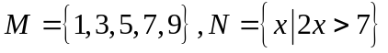，则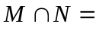（ ）
A. 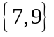 B. 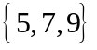 C. 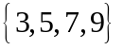 D. 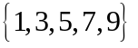
2. 为了解某地农村经济情况，对该地农户家庭年收入进行抽样调查，将农户家庭年收入的调查数据整理得到如下频率分布直方图：
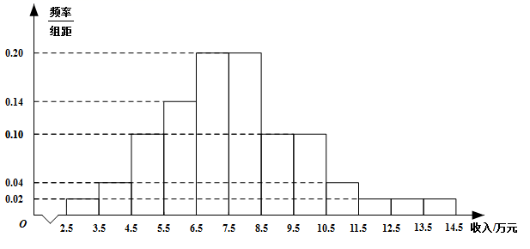
根据此频率分布直方图，下面结论中不正确的是（ ）
A. 该地农户家庭年收入低于4.5万元的农户比率估计为6%
B. 该地农户家庭年收入不低于10.5万元的农户比率估计为10%
C. 估计该地农户家庭年收入平均值不超过6.5万元
D. 估计该地有一半以上的农户，其家庭年收入介于4.5万元至8.5万元之间
3. 已知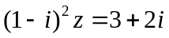，则（ ）
A. 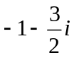 B. 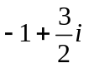 C. 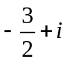 D. 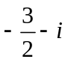
4. 下列函数中是增函数的为（ ）
A. 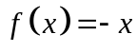 B. 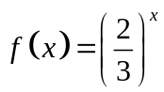 C. 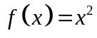 D. 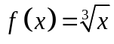
5. 点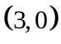到双曲线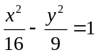一条渐近线的距离为（ ）
A. B. C. 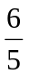 D. 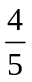
6. 青少年视力是社会普遍关注的问题，视力情况可借助视力表测量．通常用五分记录法和小数记录法记录视力数据，五分记录法的数据L和小数记录表的数据V的满足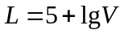．已知某同学视力的五分记录法的数据为4.9，则其视力的小数记录法的数据为（ ）（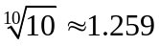）
A. 1.5 B. 1.2 C. 0.8 D. 0.6
7. 在一个正方体中，过顶点A的三条棱的中点分别为E，F，G．该正方体截去三棱锥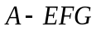后，所得多面体的三视图中，正视图如图所示，则相应的侧视图是（ ）
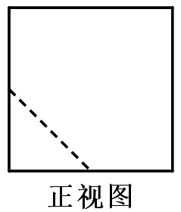
A. 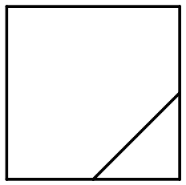 B. 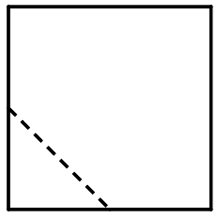 C. 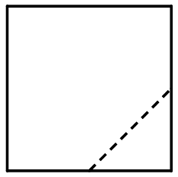 D. 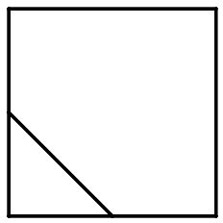
8. 在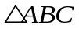中，已知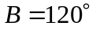，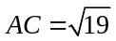，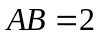，则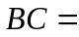（ ）
A. 1 B.  C. 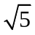 D. 3
9. 记为等比数列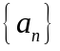前n项和.若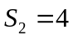，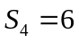，则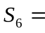（ ）
A. 7 B. 8 C. 9 D. 10
10. 将3个1和2个0随机排成一行，则2个0不相邻的概率为（ ）
A. 0.3 B. 0.5 C. 0.6 D. 0.8
11. 若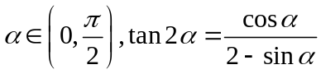，则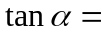（ ）
A. 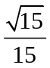 B. 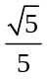 C. 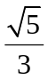 D. 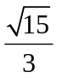
12. 设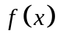是定义域为R的奇函数，且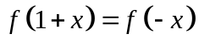.若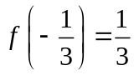，则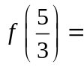（ ）
A. 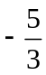 B. 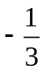 C. D.
二､填空题：本题共4小题，每小题5分，共20分.
13. 若向量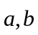满足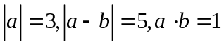，则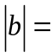_________.
14. 已知一个圆锥的底面半径为6，其体积为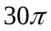则该圆锥的侧面积为________.
15. 已知函数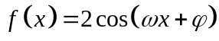的部分图像如图所示，则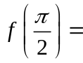_______________.
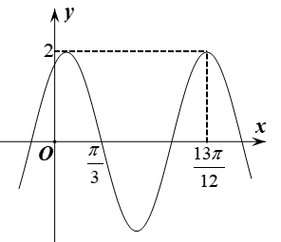
16. 已知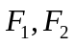为椭圆C：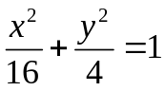的两个焦点，P，Q为C上关于坐标原点对称的两点，且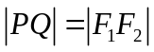，则四边形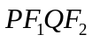的面积为________．
三､解答题：共70分.解答应写出交字说明､证明过程程或演算步骤，第17~21题为必考题，每个试题考生都必须作答.第22､23题为选考题，考生根据要求作答.
(一)必考题：共60分.
17. 甲、乙两台机床生产同种产品，产品按质量分为一级品和二级品，为了比较两台机床产品的质量，分别用两台机床各生产了200件产品，产品的质量情况统计如下表：
 | 一级品 | 二级品 | 合计
甲机床 | 150 | 50 | 200
乙机床 | 120 | 80 | 200
合计 | 270 | 130 | 400
（1）甲机床、乙机床生产的产品中一级品的频率分别是多少?
（2）能否有99%把握认为甲机床的产品质量与乙机床的产品质量有差异?
附：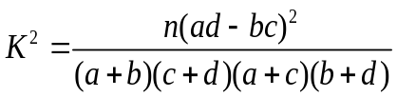
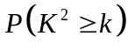 | 0.050 | 0.010 | 0.001
k | 3.841 | 6.635 | 10.828

18. 记为数列的前n项和，已知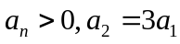，且数列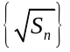是等差数列，证明：是等差数列.
19. 已知直三棱柱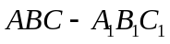中，侧面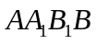为正方形，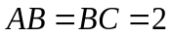，E，F分别为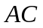和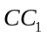的中点，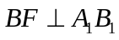.
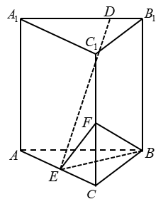
（1）求三棱锥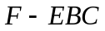的体积；
（2）已知D为棱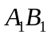上的点，证明：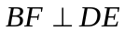.
20. 设函数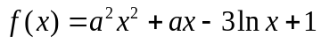，其中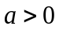.
（1）讨论的单调性；
（2）若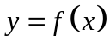的图象与轴没有公共点，求a的取值范围.
21. 抛物线C的顶点为坐标原点O．焦点在x轴上，直线l：交C于P，Q两点，且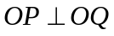．已知点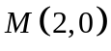，且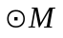与l相切．
（1）求C，方程；
（2）设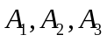是C上的三个点，直线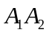，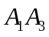均与相切．判断直线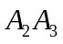与的位置关系，并说明理由．
(二)选考题：共10分.请考生在第22､23题中任选一题作答.如果多做，则按所做的第一题计分.
[选修4-4：坐标系与参数方程]
22. 在直角坐标系中，以坐标原点为极点，x轴正半轴为极轴建立极坐标系，曲线C的极坐标方程为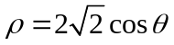．
（1）将C的极坐标方程化为直角坐标方程；
（2）设点A的直角坐标为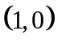，M为C上的动点，点P满足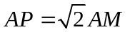，写出Р的轨迹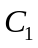的参数方程，并判断C与是否有公共点．
[选修4-5：不等式选讲]
23. 已知函数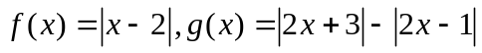．
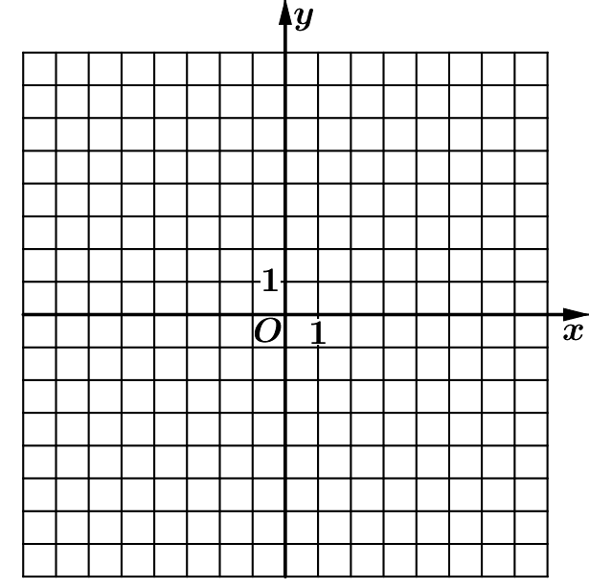
（1）画出和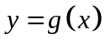的图像；
（2）若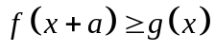，求a的取值范围．

